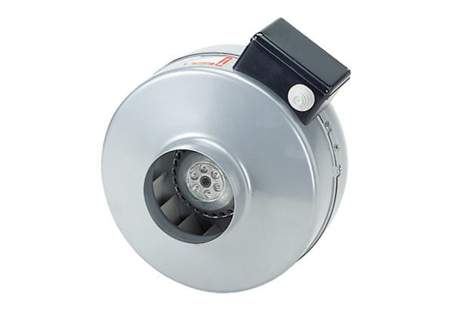Radijalni cijevni ventilator ERR 10/1 NJedinica za pakiranje: 1 komAsortiman: E
Broj artikla: 0080.0865Proizvođač: MAICO

